ZBIORNIK RETENCYJNY POZIOMY NAZIEMNY ZRPN
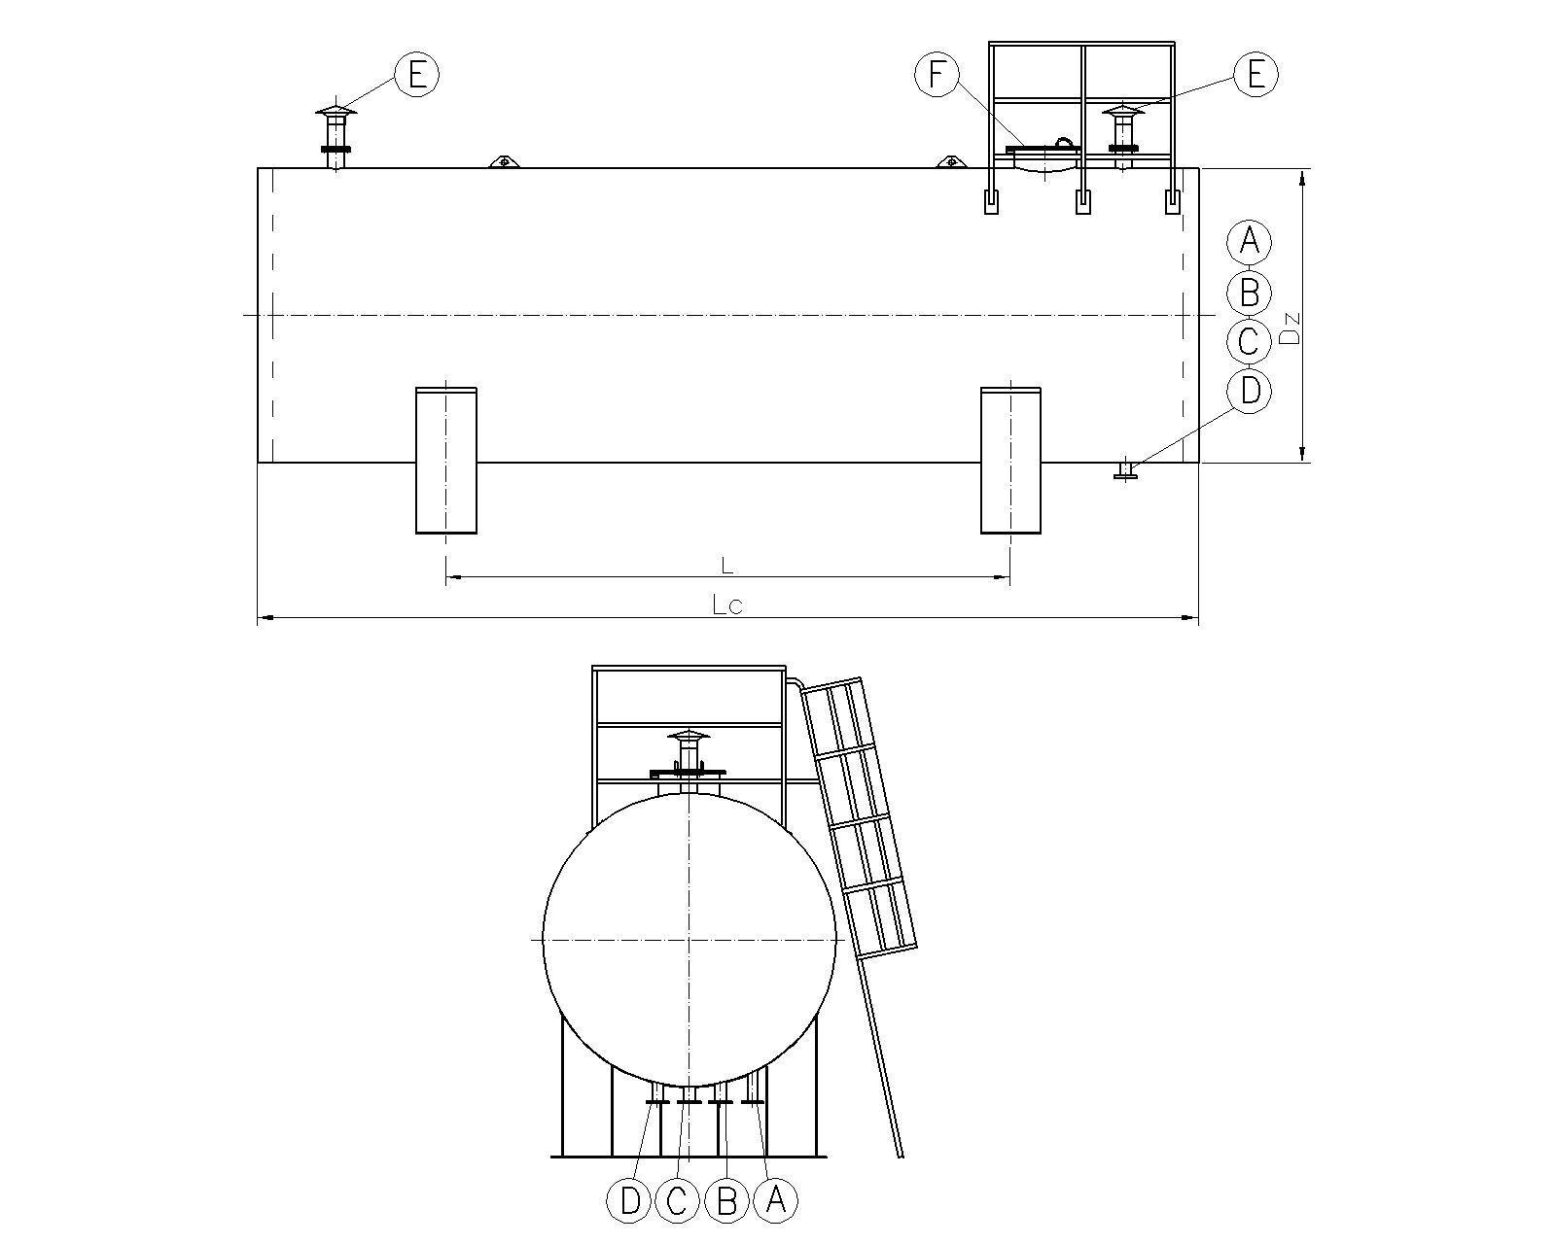
A – króciec dopływowy (DN 80)
B – króciec odpływowy (DN 100)
C – króciec spustowy (DN 100)
D – przelew (DN 100)
E – króciec oddechowy (DN 100)
F – właz rewizyjny (DN 500)

Zbiorniki retencyjne poziome naziemne służą do magazynowania wody pitnej w celu wyrównania okresowych deficytów wody spowodowanych jej zwiększonym zapotrzebowaniem. Zbiorniki mogą być również wykorzystywane do celów przeciwpożarowych.

Zbiorniki retencyjne poziome naziemne zabezpieczamy antykorozyjnie: od wewnątrz farbą z atestem PZH na kontakt z wodą pitną, od zewnątrz lakierem bitumicznym. Zbiornik izolowany jest termicznie warstwą wełny mineralnej pokrytej blachą trapezową cynkowaną lub laminowaną.

Zbiornik na całej jego długości winien spoczywać na betonowej podstawie. Posadowienie zbiornika należy przeprowadzić zgodnie z projektem budowlanym.

Zbiorniki retencyjne poziome naziemne produkujemy w oparciu o własną dokumentację konstrukcyjną.
Wszystkie podstawowe elementy zbiornika wykonane są z materiałów atestowanych.

Wymiary produkowanych przez nas zbiorników retencyjnych poziomych podziemnych
podaje tabela:

TYP | Pojemność  [m³] | Średnica nominalna  Dz [mm] | Długość zbiornika  Lc [mm] | Rozstaw podpór  L [mm] | Masa zbiornika  (bez podpór)  [kg]
ZRPN-25 | 25 | 2800 | 4500 | 2300 | 3900
ZRPN-35 | 35 | 2800 | 6000 | 3200 | 5300
ZRPN-50 | 50 | 2800 | 9000 | 5000 | 7000

Wymiary, rozmieszczenie oraz ilości króćców przyłączeniowych mogą zostać zmienione zgodnie z indywidualnymi
wymaganiami Zamawiającego.

Zamówienia należy składać podając nazwę wyrobu oraz w zależności od pojemności typ
np. „Zbiornik retencyjny poziomy naziemny ZRPN-35”

